**13-САБАҚ**

Сәлем, достар!. Достар, мен жұмысқа жеткен соң, есікті кілттедім бе, жоқ па? Есіме түсіре алмай отырмын. Сіздерде осындай жағдай бола ма? Сіздер үй шаруасын істейсіздер ме? Бүгін осы сұраққа жауап беріп үйренеміз. Ендеше, кеттік!

**1-тапсырма. Бүгінгі тақырыбымызға байланысты жаңа сөздермен танысайық.**

Есікті кілттеу, шаң сүрту, кілем төсеу, бақшаны суару, қоқыс төгу, төсек жинау, ауланы сыпыру

**2-тапсырма. Мына суреттерге қарап, сұрақтарға жауап беріңіз.**

Бұл шаң сүрту ме?

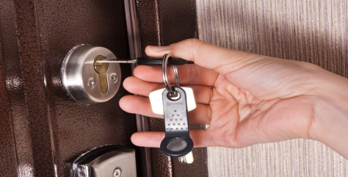

Бұл бақшаны суару ма?

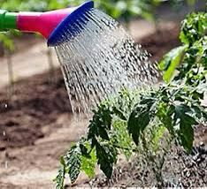

Бұл ауланы сыпыру ма?

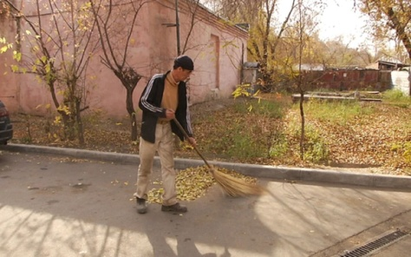

Бұл қоқыс төгу ме?

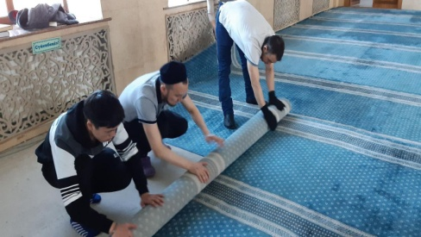

**3-тапсырма. Ал енді сурет пен сөзді сәйкестендірейік, достар**

|  |  |  |
| --- | --- | --- |
| *тосек.jpg* | *кокыс.jpg* | *шан сурту.jpg* |
|  |  |  |
| Қоқыс төгу | Төсек жинау | Шаң сүрту |

**Грамматика**

**Достар, дәл қазір кімнің не істеп жатқанын айту үшін нақ осы шақты қолданамыз. Экранда берілген кестеге назар аударайық.**

|  |  |  |
| --- | --- | --- |
| Нақ осы шақ | Етістік+ып/іп/п жатыр | Жанаршаңсүрт+**іп**жатыр  Самат бақшанысуар+**ып**жатыр  Айжан тамақ жаса+**п** жатыр |

**4-тапсырма. Ережені есте сақтау үшін, мына тапсырманы орындайықшы. Көп нүктенің орнына +ып/+іп/+п қосымшаларын қойып айтайық.**

Айман қоқыс деп пауза сосын барып дұрыс төгіп жатырсың ба? Ары қарай да солай кетеді)

Айман, қоқыс төг… жатырсың ба? Әпкемекеумізауланысыпыр… жатырмыз. Әкемесіктікілтте… жатыр. Бізшаңсүрт… жатырмыз. Асқартөсекжина… жатыр. Әжембақшанысуар… жатыр. Анам тамақпісір… жатыр.

|  |
| --- |
| -ып/-іп/-п |

**5-тапсырма. Ал енді, сұрақтарға жауап беріп көрейік.**

Үлгі: Сен не істеп жатырсың? (үйжинау)

Мен үй жинап жатырмын.

Сен не істепжатырсың? (шаңсүрту)

.

Әжең не істепжатыр? (гүлсуару)

Әкең не істепжатыр? (кілемтөсеу)

**6-тапсырма.Мына суреттерге қарап кімнің не істеп жатқанын баяндаңыз.**

*(сурет: қоқыс төгіп жатырған ұл)*

Самат не істепжатыр?

*(сурет: есіктікілттепжатқанұл)*

Мақсат не істепжатыр?

*(сурет: ауланысыпырыпжатқанқыз)*

Мөлдір не істепжатыр?

*(сурет: төсекжинапжатқанқыз)*

Марал не істепжатыр?

**Ал дәл қазір сіз не істеп жатсыз? Өзіміздің істеп жатқан жұмысымыз туралы айтып көрейікші.**